**Aplicación móvil, nueva forma de notificar las actividades del aula virtual de la Universidad Laica “Eloy Alfaro” de Manabí**

**Mobile application, new way of notifying the activities of the virtual classroom of the "Eloy Alfaro" Lay University of Manabí**

Aplicación móvil para el aula virtual de la universidad

Karol Palma Muñoz (¹)

Ignacio Bolívar Cedeño Andrade (²)

Vicente Dimas Álvarez Mendoza (³)

María Belén Alcívar Zambrano (4)

(1) Universidad Laica “Eloy Alfaro” de Manabí extensión Chone, facultad de ciencias informáticas, Chone-Ecuador, [e1310545601@live.uleam.edu.ec](mailto:e1310545601@live.uleam.edu.ec)

(2)Universidad Laica “Eloy Alfaro” de Manabí extensión Chone, facultad de ciencias informáticas, Chone-Ecuador, [e1312584392@live.uleam.edu.ec](mailto:e1312584392@live.uleam.edu.ec)

(3)Universidad Laica “Eloy Alfaro” de Manabí extensión Chone, facultad de ciencias informáticas, Chone-Ecuador, [e1313220095@live.uleam.edu.ec](mailto:e1313220095@live.uleam.edu.ec)

(4)Universidad Laica “Eloy Alfaro” de Manabí extensión Chone, facultad de ciencias informáticas, Chone-Ecuador, [e1313522409@live.uleam.edu.ec](mailto:e1313522409@live.uleam.edu.ec)

Contacto: [e1310545601@live.uleam.edu.ec](mailto:e1310545601@live.uleam.edu.ec)

**Receptado 22/10/2019 Aceptado: 01/01/2020**

**Resumen**

En la actualidad las tecnologías han avanzado de una manera considerable tanto así que la mayoría de los estudiantes universitarios cuenta con un dispositivo móvil que les permite realizar una serie de actividades. La universidad laica Eloy Alfaro de Manabí ha cambiado sus modalidades de estudio manejándose en la actualidad con una aula virtual que sirve de interacción entre la universidad, los docentes y los estudiantes es por ello que el siguiente trabajo pretende manifestar el diseño de una aplicación móvil para notificar las actividades del aula virtual de la Universidad Laica “Eloy Alfaro” de Manabí debido a que existe incumplimiento en las tareas, es por eso que se va a diseñar la aplicación móvil para evitar el incumplimiento de las misma, para ello se realizó una investigación bibliográfica para la gestión del aula virtual y aplicación móvil, se ejecutó un análisis de los datos obtenidos, aplicando una encuesta a estudiantes y docentes, se puede notar que más de la mitad han incumplido actividades en el aula virtual, los trabajos han sido realizado a último momento por desconocimiento de estos, además de eso se constata que el servicio brindado por el aula virtual esta entre bueno y regular hay muchas cosas que mejorar, es por ello que una aplicación móvil seria de uso muy importante ya que de esta manera se disminuirían las tares incumplidas del aula virtual y de esta manera los docentes y estudiantes tendrán menos inconvenientes con la falta de tareas para la ponderación de la nota.

**Palabras claves:** aplicación móvil, aula virtual, actividades, plataformas, incumplimiento.

**Abstract**

Currently, technologies have advanced considerably so that most university students have a mobile device that allows them to perform a series of activities. The secular university Eloy Alfaro de Manabí has ​​changed its modalities of study, currently managing with a virtual classroom that serves as an interaction between the university, the teachers and the students. That is why the following work intends to manifest the design of a mobile application for notify the activities of the virtual classroom of the secular University "Eloy Alfaro" of Manabí due to the fact that there is noncompliance in the tasks, that is why the mobile application will be designed to avoid the non-compliance of the same, for this an investigation was carried out bibliographic for the management of the virtual classroom and mobile application, an analysis of the obtained data was carried out, applying a survey to students and teachers, it can be noticed that more than half have not fulfilled activities in the virtual classroom, the works have been carried out last moment for lack of knowledge of these, in addition to that it is noted that the service provided by the virtual classroom between good and regular there are many things to improve, that is why a mobile application would be very important because this way the unfulfilled tasks of the virtual classroom would be reduced and in this way teachers and students will have fewer problems with the lack of tasks for the weighting of the note.

**Keywords:** mobile application, virtual classroom, activities, platforms, non-compliance

**Introducción**

En el mundo moderno y gracias a la revolución tecnológica de los últimos años han surgido miles de aplicaciones para dispositivos móviles, las cuales se están convirtiendo cada vez más en parte indispensable de las actividades que se realizan diariamente, comparando el pasado con la actualidad se puede observar que dichas aplicaciones brindan de alguna manera el apoyo en diferentes aspectos del quehacer humano, como por ejemplo existen aplicaciones para organizar la agenda de actividades diarias, aplicaciones para llevar un mejor control para tomar agua lo cual es beneficioso para la salud, aplicaciones para saber la ubicación en cualquier lugar que se encuentren, otras que nos permiten comunicarnos a larga distancia con las personas, en la educación el uso de las nuevas tecnologías y en especial el de las aplicaciones móviles han llevado a los estudiantes a mejorar su desempeño gracias al apoyo de estas.

Marquez (2018), describe que el dispositivo móvil en la actualidad se ha convertido en una tecnología que es completamente incapaz de separarse de la vida cotidiana, este dispositivo acompaña al ser humano en todo momento, y es parte de los tiempos de ocio, cuando se está en el trabajo, e inclusive en los momentos de descanso, de un día para otro está asentando con una fuerza impresionante causando un nuevo imperativo moral que permite a las personas estar en cualquier momento del día activos, siempre disponibles para ser contactados y poder conocer lo que se presenta en el medio en el que se vive. (Márquez, 2018)

Los dispositivos móviles están causando un boom en el mundo en el que se vive, y cada vez se hacen más accesible a las personas comunes, su capacidad para manejar datos y programas cada día se incrementa a ritmos vertiginosos. Todas las aplicaciones que se encuentran en el mercado informático nacieron de alguna necesidad concreta de ciertos usuarios en específico, o algunas para brindar ciertas actividades que servirán de alguna manera a un número determinado de usuarios, estas aplicaciones regularmente son usadas para facilitar o poder realizar algunas tareas que algún tipo de investigador considere que tengan alguna necesidad. Como es conocido un dicho que para cada problema hay una solución, en informática este dicho se modifica ha para cada problema hay una aplicación.

De acuerdo con Vique (2013), todas las aplicaciones se ejecutan dentro de un ecosistema. Por lo tanto, para conseguir un desarrollo satisfactorio, es ideal conocerlo. Existen varios factores que afectan al ecosistema, como la infraestructura de la aplicación, el sistema operativo, los métodos de entrada de información, los propios usuarios, los canales de distribución de la aplicación. Concordando con lo que dice Vique al momento de realizar el análisis de la implementación de una aplicación, se debe tomar en cuenta el entorno en que esta va a ser implementada, es decir abarcar desde el sistema operativo en el que se va a ejecutar, también es importante conocer el nivel de conocimiento que tienen los usuario en cuanto a tecnología para diseñar una aplicación que se adapte a su nivel. (Vique, 2013)

Los dispositivos móviles han sido definidos como pequeños aparatos que sirven para diferentes aspectos en la vida de las personas, estos dispositivos cuentan con algunas capacidades de procesamiento, algunos de ellos tienen conexión permanente o intermitente algún tipo de red, con una memoria ilimitada la cual es diseñada específicamente para cumplir una función, pero cumpliendo también otras funciones generales, la principal característica de estos dispositivos es que tienen un buen uso de su portabilidad es decir que no dependen de ningún terminal o tipo de cableado para poder realizar sus operaciones como hacer llamadas, enviar mensajes o conectarse a internet, estos dispositivos han sido creados con una función en específico la cual es la comunicación entre personas que se encuentran en diferentes lugares sin importar la cobertura.

Castillo (2010), señala que las usabilidades de los dispositivos móviles generalmente presentan muchas limitaciones al momento de querer acceder a contenidos que sean de uso web importantes, al momento de comparar los dispositivos móviles con las computadoras, con los notebooks o incluso con las laptops las diferencias que existen se basan en el uso de la memoria, la pantalla de los dispositivos es mucho más reducida, entre otras cosas más. Es por ello que al momento de que se quiere visualizar cualquier tipo de información en los dispositivos móviles es necesario especificar y estandarizar desde un inicio cuáles serán las medidas idóneas, que se utilizaran en la interfaz del dispositivo móvil, de esta manera se tendrá una mejor interacción a nivel de la navegación, la optimización en el uso de sus funciones. (Castillo, 2010)

Arroyo (2011), asegura que existen lenguajes de programación como Java o Flash que han permitido desde hace ya algún tiempo poder desarrollar aplicaciones que sean para dispositivos móviles, de tal manera que estas aplicaciones no suponen ningún tipo de dificultad o novedad al momento de hacer su creación, más bien define el interés en la distribución que existe mediante espacios concretos, al momento de hacer la comercialización dentro de tiendas de aplicaciones o mercados en donde se encuentra un espacio para hacer que la aplicación llegue a los clientes, solventando el problema existente de comercialización. (Arroyo, 2011)

Remon (2017), explica que cuando empezaron aparecer los dispositivos móviles inteligentes, aparecieron de la misma forma ciertas dificultades con la creación de aplicaciones que sean compatibles para todos los dispositivos, pero ese problema se ha logrado superar hoy en día, debido a que se ha dado la aparición de un sistema operativo Android, el cual permite soportar una gran variedad de aplicaciones y dispositivos, lo cual facilita la tarea a los programadores al momento de querer crear aplicaciones para dispositivos móviles. (Pujol, 2004) por su parte define al campus virtual como un instrumento que permite hacer posible una enseñanza de tipo bimodal, la cual combina la docencia presencial como un aspecto positivo y las tecnologías de la información y comunicación en su utilización. (Remon, 2017)

El aula virtual se ha convertido en un recurso innovador utilizado especialmente en el ámbito educativo el cual permite a los docentes y estudiantes acceder por medio de plataformas que manejan los centros de educación particularmente, dentro de esta aula virtual se pueden hacer diferentes actividades como crear chats, foros de debates con límite de tiempo, crear tareas o actividades a realizar, entre otras cosas más todo esto se hace con la finalidad de conducir el aprendizaje de una manera más actualizada para no quedar en el pasado. (Monferrer & Camacho, 2016) El uso de este recurso contribuye a optimizar los procesos de enseñanzas y aprendizajes convirtiendo las clases en clases virtuales no presenciales, generando de esta de manera un entorno de desarrollo, fomentando el trabajo colaborativo de los estudiantes y docentes.

Los cambios que existen en el mundo de la tecnología han permitido que obtener una aplicación móvil sea algo muy sencillo, describiendo un poco el termino se puede decir que una aplicación móvil es un programa al cual se puede acceder desde un dispositivo móvil con el único requisito de tener acceso a internet, es por eso que el actual articulo esta englobado en el desarrollo de una aplicación móvil que permita a docentes y estudiantes de la Universidad Laica “Eloy Alfaro” de Manabí conocer las actividades planteadas en el aula virtual.

**Materiales y métodos**

En el siguiente trabajo se realizó un estudio en el campus de la Universidad Laica “Eloy Alfaro” de Manabí extensión Chone, por medio de una encuesta, se encuesto a los estudiantes de dicha extensión para analizar la efectividad que existe en lo estilos de aprendizaje que se manejan actualmente por la plataforma digital de dicha universidad, de esa misma manera se encuesto a los docentes de la misma extensión en relación a las actividades planteadas en el aula virtual, para saber la satisfacción de los mismos y el rendimiento académico de sus estudiantes. Se analizaron aspectos importantes del sistema de gestión académica aula virtual de la Universidad, los cuales contribuyen al correcto desempeño de las actividades académicas, al respecto de esto se tuvieron en cuenta: (a) El proceso de posteo de las tareas por parte de los docentes, las cuales se pueden realizar en cualquier momento y se pueden establecer para una fecha especificada. (b) La manera en la que los estudiantes son informados de las tareas, el tiempo que transcurre desde el momento que se establece una tarea y como esto influye a la calidad de sus trabajos. (c) la necesidad que tienen tanto estudiantes como docentes de un medio que agilice todo el proceso de gestión de tareas.

Los datos se recopilaron por medio de una encuesta creada en una herramienta de Google que se llama Google forms, esta herramienta potente brinda la facilidad de crear un formulario y distribuirlo a los involucrados a través de internet, es decir a los estudiantes de la Universidad Laica “Eloy Alfaro” de Manabí pero solo de la extensión Chone ya que los creadores del proyecto son estudiantes de dicha extensión y no mantienen contacto con los estudiantes de las otras extensiones o de la matriz, de la misma manera a los docentes de la extensión Chone, la encuesta fue enviada a dichos docentes y estudiantes por medio de un link.

Se utilizo el método analítico para poder analizar los resultados la encuesta, y poder concluir con el proyecto, el método sintético que permitió sintetizar la información y conocer todas las adversidades y las ventajas que se presentan en relación con el aula virtual de la universidad y la creación de una aplicación para manejar las actividades posteadas.

**Resultados**

Con una encuesta aplicada a 50 docentes la Universidad Laica “Eloy Alfaro” de Manabí extensión Chone se pudieron evidenciar los siguientes datos.

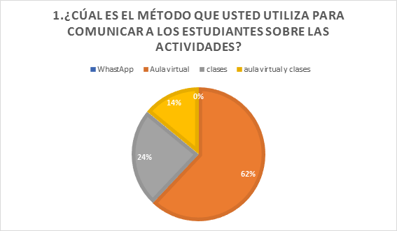

Gráfico 1 encuesta a docentes de la Universidad Laica “Eloy Alfaro” de Manabí extensión Chone

Se puede notar que en su mayoría de los docentes es decir el 62% utilizan el aula virtual para comunicar las actividades que se postearan por materia a los estudiante, es por ello que si el estudiante no tiene una conexión activa con el aula virtual no se entera de que existe esa actividad y puede que tenga incumplimiento de la misma, un 24% utiliza el aula de clases para dar a conocer de esta actividad, pero si por algún motivo el estudiante no asistió a clases y no revisa el aula virtual no podrá cumplir con la tarea, y solo el 14% de los docentes utilizan los dos métodos para comunicar las actividades que sería lo ideal para que todos los estudiantes conozcan de todas las actividades que se plantean en el aula virtual de la Universidad.

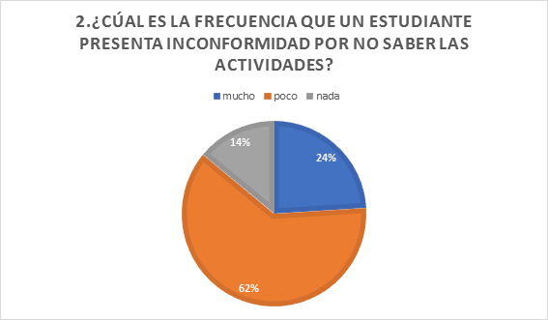

Gráfico 2 encuesta a docentes de la Universidad Laica “Eloy Alfaro” de Manabí extensión Chone

Se evidencia que un porcentaje del 62% de los docentes afirman que los estudiantes presentan poca inconformidad por no conocer de las actividades del aula virtual, un 24% considera que existe mucha inconformidad ya que los estudiantes hacen reclamos cuando incumplen con alguna actividad y el 14% afirma que nunca ha tenido ese tipo de inconvenientes.

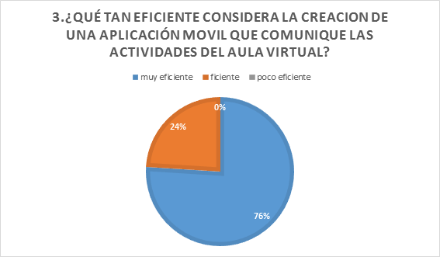

Gráfico 3 encuesta a docentes de la Universidad Laica “Eloy Alfaro” de Manabí extensión Chone

Se puede notar por medio de la encuesta que el 76% de los docentes consideran que la creación de una aplicación móvil es de mucha eficiencia ya que permitiría comunicar a los estudiantes las actividades que se postean en el aula virtual, el 24% considera que es eficiente y el 0% es decir ningún docente la considera poco eficiente.

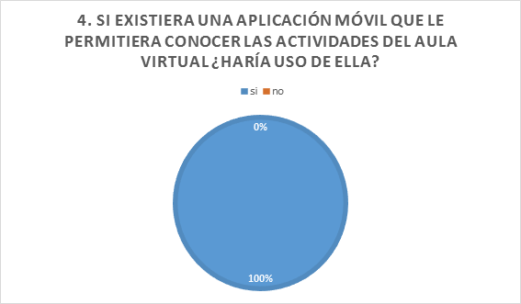

Gráfico 4 encuesta a docentes de la Universidad Laica “Eloy Alfaro” de Manabí extensión Chone

Con la encuesta que se le aplico a los docentes se puede notar que el 100% de estos utilizarían el aula virtual para conocer las actividades que esta muestra, es por ello que se puede obtener como resultado que la creación de esta aplicación seria mucha ayuda e importancia dentro de la extensión.

De la misma forma se aplicó una encuesta a 200 estudiantes de la universidad laica Eloy Alfaro de Manabí extensión Chone, en donde se pudieron evidencia los siguientes datos:

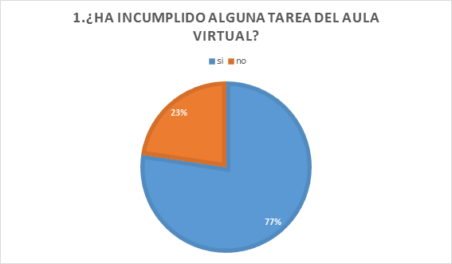

Gráfico 5 encuesta a estudiantes de la Universidad Laica “Eloy Alfaro” de Manabí extensión Chone

Se puede evidenciar que un 77% de los estudiantes han incumplido actividades que se encontraban posteadas en el aula virtual, es por ello que la implementación de una aplicación móvil ayudaría a que ese porcentaje se redujera ya que comunicaría el tiempo que tienen los estudiantes para realizar las tareas, y solo un 23% han cumplido con todas las tareas que los docentes le han impuesto.

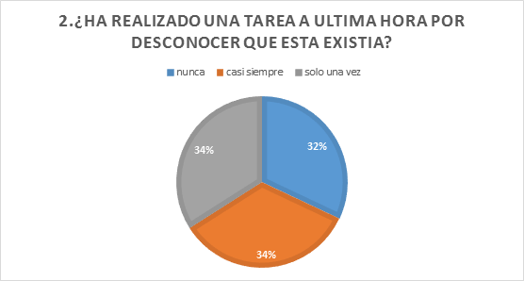

Gráfico 6 encuesta a estudiantes de la Universidad Laica “Eloy Alfaro” de Manabí extensión Chone

Como se demuestra en el grafico estadístico un 34% de estudiantes casi siempre realizan las actividades a ultimo momento porque por diferentes motivos desconocían de las mismas, así mismo un porcentaje igual de 34% solo por una vez ha realizado la tarea a último momento lo que indica que existe un alto grado de desconocimiento de las tareas, el 32% nunca ha realizado las tareas a último momento.

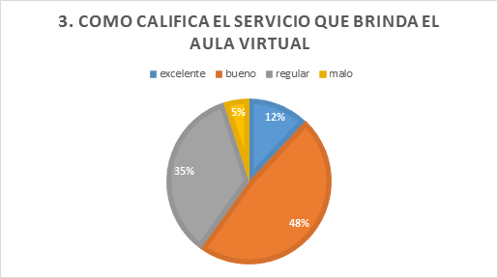

Gráfico 7 encuesta a estudiantes de la Universidad Laica “Eloy Alfaro” de Manabí extensión Chone

Actualmente el aula virtual que maneja la Universidad Laica Eloy Alfaro de Manabí está teniendo algunos inconvenientes al momento de subir las tareas ya que en ciertas ocasiones el servicio colapsa y esto genera que el tiempo establecido por el docente para subir una tarea caduque , es por ello que un 48% de estudiantes la califica como bueno, un 35% como un servicio regular es decir que tiene algunas fallas, un 12% como excelente considerando el numero de estudiantes encuestado ese porcentaje es bajo y un 5% considera malo el servicio que reciben del aula virtual.

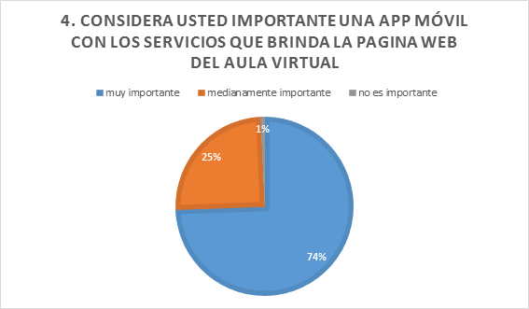

Gráfico 8 encuesta a estudiantes de la Universidad Laica “Eloy Alfaro” de Manabí extensión Chone

Se puede evidenciar que un 74% de los estudiantes encuestados consideran que la creación de una aplicación móvil con los servicios que brinda el aula virtual es de carácter muy importante, un 25% medianamente importante y un 1% no la considera importante, es por ello que la creación de una aplicación móvil del aula virtual de la universidad generaría un gran beneficio tanto para docente y estudiantes.

El gráfico 9 muestra que de los estudiantes encuestados en su mayoría es decir un 78% considera que, si existiera la aplicación móvil, ellos podrían disminuir las actividades posteadas en el aula virtual, un 21% esta de acuerdo con que se disminuirían y solo el 1% de los estudiantes encuestados no esta de acuerdo con que eso cambiaria las cosas.

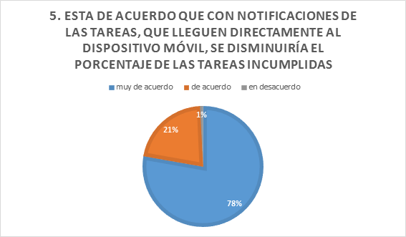

Gráfico 9 encuesta a estudiantes de la Universidad Laica “Eloy Alfaro” de Manabí extensión Chone

**Discusión**

Como se pudo evidenciar con los resultados obtenidos en las encuestas la mayoría de los docentes utilizan como medio para informar y establecer las tareas a los estudiantes el aula virtual, desde este punto podemos darnos cuenta de la relevancia que tiene dicha herramienta, pero al ser tan utilizada por los docentes también se genera un porcentaje considerable de incumplimiento de las tareas ya que los docentes solo postean pero no comunican verbalmente a sus alumnos que deben realizar una tarea , seguramente pensando que los estudiantes se mantienen en constante uso del aula virtual , pero existen estudiantes que trabajan , que son padres de familia , algunos que no tienen acceso a una computadora a todo momento entre otros causales los cuales provocan que no se enteren de dichas tareas y por lo tanto no las realizan.

Los resultados obtenidos en esta investigación muestran aceptación y más que nada la necesidad de tener una aplicación exclusivamente para el móvil, la cual brinde la facilidad de la utilización del aula virtual, este resultado se debe a que en la actualidad el teléfono móvil es una herramienta indispensable además de ser más fácil de llevar que una computadora, en la actualidad es con quien más tiempo pasamos y por lo tanto una aplicación móvil sería lo más adecuado para potenciar el rendimiento de docentes y más de los estudiantes.

Otro trabajo realizado en la Facultad de Educación Ciencia y Tecnología de la Universidad Técnica del Norte de Ecuador demuestra que es necesario que se integren a la educación las TIC ya que por su gran diversidad y funcionalidad crean un gran potencial en el desarrollo del aprendizaje de los estudiantes , también se demuestra la importancia del uso de los dispositivos móviles en el aula a través de un Objeto de Aprendizaje Móvil, el cual puede ser reutilizado y útil para favorecer y motivar el aprendizaje de los estudiantes (Basantes et al., 2017)

Sin duda alguna los beneficios de una aplicación móvil serian muchos, ya que esta permitiría tener un servicio de notificaciones de cada tarea que establezca el docente, además que permitiría el acceso inmediato al aula virtual sin la necesidad de utilizar la computadora ni de estar con el tedioso proceso de ingresar a un navegado buscar la página de la universidad, luego buscar el apartado del aula virtual y esperar a que se cargue toda la página etc. Como muestra la encuesta, un gran porcentaje de estudiantes incumplen las tareas del aula virtual, pero en la contraparte los estudiantes manifiestan que el incumplimiento de las tareas disminuiría considerablemente si se contara con una aplicación móvil que les notificara de las actividades establecidas por los docentes

De acuerdo con una investigación realizada en la Universidad de Guayaquil El uso de los dispositivos móviles es considerado como un recurso beneficioso ya que sirve como uno de los principales canales de comunicación dentro del proceso formativo de los estudiantes a nivel superior, donde los docentes manejan y trabajan con dispositivos móviles de última gama, debido a los beneficios que estos ofrecen como herramientas colaborativas de fácil uso, manejo y adaptabilidad. (Jaime, Byron, & Marlon, 2018)

De la misma manera algunas universidades manejan aplicaciones para dispositivos móviles que sirven como medio para que los estudiantes conozcan las actividades estipuladas en el aula, de acuerdo con un estudio de (Pilar & Leonardo, 2015) en la Universidad Técnica de Ambato existe un aplicación móvil que utiliza la plataforma de Android esta aplicación sirve para llevar un mejor control en la notas de los estudiantes, otro estudio de (Leonardo & Edelina, 2016) en la Universidad Central del Ecuador existe una aplicación móvil que permite a estudiantes y docentes acceder a bases de datos científicas, todas estas aplicaciones brindan un gran servicio es por ello que la creación de una aplicación móvil interna que sea manejada por uso exclusivo de la universidad laica “Eloy Alfaro” de Manabí seria de mucha ayuda para docentes así como para estudiantes porque no existiría ese problema de desconocer de alguna tarea por lo tanto el nivel de incumplimiento disminuiría y se potenciaría más el aprendizaje y el nivel académico .

**Conclusiones**

* Las aplicaciones móviles son potentes herramientas, que nos ayudan a resolver distintos problemas en distintas áreas, esto queda evidenciado con las aplicaciones móviles en la educación que ayudan a agilizar y mejorar los procesos de gestión académica
* La implementación de aplicaciones móviles para una mejor gestión académica tiene un gran impacto en los estudiantes y maestros, ya que disminuye la inconformidad de no saber que tareas tienen pendientes, y aumenta la calidad de los trabajos ya que pueden administrar mejor el tiempo

**Bibliografías**

Alvarez, A. B. (s.f.). *Dispositivos móviles*. Obtenido de uniovi: http://isa.uniovi.es/docencia/SIGC/pdf/telefonia_movil.pdfAndrea V. Basantes, M. E. (Abril de 2017). Los Dispositivos Móviles en el Proceso de Aprendizaje de la. *SCIELO*, 79-88. Obtenido de https://scielo.conicyt.cl/pdf/formuniv/v10n2/art09.pdf

# Arroyo, N. (2011). *Información en el móvil.* Barcelona: UOC .

# Balaguera, V. A. (2011). el uso de aulas virtuales como recurso didáctico y pedagógico en de la division de ingenierias de las universidad Santo Tomás. 17.

# Castillo, A. C. (2010). *Uso de la herramienta MobileOK para evaluar contenido web de la plataforma E-ducativa adaptable a dispositivos móviles.* Panama : Universitaria .

# Jaime, E., Byron, L., & Marlon, A. (2018). *Dispositivos móviles en la Educación Superior.* Obtenido de: http://repositorio.pucesa.edu.ec/bitstream/123456789/2351/1/Dispositivos%20m%C3%B3viles.pdf

# Leonardo, R. L., & Edelina, T. B. (2016). *Desarrollo de una aplicación móvil que permita a los docentes y estudiantes de la Universidad Central del Ecuador acceder a las bases de datos científicas*. Obtenido de Universidad Central del Ecuador : http://www.dspace.uce.edu.ec/handle/25000/5466

Márquez, I. (2018). *Móviles 24/7, el telefono móvil en la era de la hiperconectividad .* Barcelona:UOC.

Monferrer, E. B., & Camacho, M. M. (2016). *aula virtual: contenidos y elementos.* España : Mc Graw Hill Education.

Pilar, U. U., & Leonardo, G. S. (Enero de 2015). *Aplicación móvil para el control de notas de los estudiantes de la Universidad Técnica de Ambato utilizando la plataforma Android*. Obtenido de Universidad Tecnica de Ambato: http://repositorio.uta.edu.ec/handle/123456789/8593

Pujol, M. E. (2004). *El aula virtual como complemento del aula tradicional.* Costa Rica: ISSN.

Remon, M. T. (2017). *Desarrollo de aplicaciones móviles con android.* S.A. MARCOMBO.

Rosa, L. G. (s.f.). *Aulas virtuales*. Obtenido de unidad de virtualización académica de la universidad de san martín de porres: http://www.usmp.edu.pe/publicaciones/boletin/fia/info68/aulavirtual.pdf

Vique, R. R. (2013). *Métodos parael desarrollode aplicacionesmóviles.* UOC. Obtenido de https://www.exabyteinformatica.com/uoc/Informatica/Tecnologia_y_desarrollo_en_dispositivos_moviles/Tecnologia_y_desarrollo_en_dispositivos_moviles_(Modulo_4).pdf